Dok.ID: 14444

Ryggfusion

Revidering i denna version
Ingen revidering

Bakgrund
Patienter med förskjutning mellan två lumbalkotor (spondylolistes) kan få rygginsufficiens, lumbago eller ischiassmärtor. En del behöver opereras och då utförs en stabiliserande artrodes, antingen genom att använda patientens eget benmaterial eller med plattor = instrumenterad fusion.

Syfte
Att skapa ett dokumentstöd för omhändertagande av patient vid ryggfusion.

Vilka berörs
All personal, Operation NU-sjukvården

Anestesi
Generell anestesi, Sevo-Ultiva alt Sevo-Fent.
Intubation, spiraltub med utökad fixering.

Premedicinering
T Paracetamol enl.rutin för premedicinering
T Oxycontin ca 0,2 mg/kg (max 20 mg), dos anpassas till ålder och tidigare opioidkonsumtion
T Gabapentin 5-10 mg/kg, normaldos 300 mg

Utrustning
Standard. Basmonitorering. Neuromuskulär transmissionsmonitorering (NMT) med TOF. Spiraltub! Patientvärmare, blod/vätskevärmare, volympump och cellsaver.

Blodgruppering/bastest
Ja/Ja

Praktiska råd
Grova PVK. Tänk på att proceduren är smärtsam! Bedöm om det kan räcka med en PVK före sövning och komplettera med ytterligare infarter på sövd patient innan vändning till bukläge.

Operationsbord/läge
Planbord kuddar/bukläge. (se bilaga 1)
Ordineras av operatören.

Max vikt för operationsbord på sax 7 är 180 kilo för Planbord och 225 kg för kolfiberbordet, sen får man välja ryggvagga efter patientens vikt, men ej överstiga bordets kapacitet.

Ska man utföra någon ryggoperation på operationssal 3-4 så är 180 kg max för båda operationsborden, mobila pelarna tillåter inte mer.

Före anestesistart: Har patienten värk, stelhet och/eller domningar i kroppen, framför allt i nacke, axlar och armar? Något med hudkostymen som ska beaktas? Är patienten bröstopererad? Stomiopererad? Höftopererad? Njurtransplanterad? Annat? Planera i teamet i fall särskilda åtgärder ska vidtas för att undvika skador. Dokumentera!

Håravkortning
Vid behov i operationsområdet.

KAD
Ja, om förväntad operationstid över 2 timmar

Vändning
Håll noga uppsikt över extremiteter vid vändning

Att tänka på
- Risk för komplikation som gör att man snabbt vill vända över i ryggläge!
Placera ett operationsbord eller en säng med borttagen huvudgavel i nära anslutning till operationssalen.
- Risk för hypotension!
Ha en beredskap.
- Risk för oönskat tubläge!
Noggrann fixering samt auskultera lungorna även efter vändning.
Dokumentera!
- Risk för blödningskomplikation!
Kommunicera med operatören vid oväntade blodtrycksfall och/eller takykardi.
- Risk för skador orsakad av positioneringen!
Ha en kunskap om riskerna och hur skador undviks. Gör kontinuerliga lägeskontroller och åtgärda sådant som kan innebära en risk. Dokumentera kontroller och åtgärder!
Ju längre tid som patienten är positionerad på operationsbordet desto större risk. Hypotermi är en riskfaktor! Äldre personer, överviktiga, magra, diabetiker, kärlsjuka och rökare löper en ökad risk.

Avslutning/Postoperativt
Patienten vänds över inne på salen till säng inbäddad med gröna lakan och borttagen huvudgavel! Gaveln sätts tillbaka först när patienten har en säker luftväg/stabil andning och det är dags för avfärd till UVA.

Inspektera huden; särskilt områden som har varit utsatta för tryck och där ben sticker ut/ligger ytligt. Vid tecken på skada – dokumentera i operationssköterskejournalen och rapportera omgående till samtliga som har varit delaktiga i operationen, sektionsledare samt till UVA-personalen.

Fri mobilisering.

Postoperativ vård när patienten varit sövd
Patientvärmare kvar tills patienten lämnar operationssalen. Ligger över natt på UVA. Ge OxyNorm innan väckning och OxyContin på UVA

Källa och lästips
Adedeji, R., Oragui, E., Wasim, K., & Maruthainar, N. (2010). The importance of correct patient positioning in theatre and implications of mal-positioning. Open learning Zone, 20(4), 143-147.

Bonnaig, N., Dailey, S., & Archdeacon, M. (2014). Proper Patient Positioning and Complication Prevention in Orthopaedic Surgery. The Journal of Bone & Joint Surgery, Jul 02;96(13), 1135-1140.

Bouyer-Ferullo, S. (2013). Preventing Perioperative Peripheral Nerve Injuries. AORN Journal, 97(1), 110-124.

Knight, David JW., & Mahajan, Ravi P. (2004). Patient positioning in anaesthesia. Continuing Education in Anaesthesia, Critical Care & Pain, 4(5), 160-163.

Leibovitch, I., Casson, R., Laforest, C., & Selva, D. (2006). Ischemic Orbital Compartment Syndrome as a Complication of Spinal Surgery in the Prone Position. American Academy of Ophthalmology, 113(1), 105-108.

SFS 1982:763. Hälso- och sjukvårdslag. § 2a och § 2e. Stockholm: Socialdepartementet.

SFS 2010:659. Patientsäkerhetslag. 3 kap. § 1 och 6 kap. § 1, § 2 och § 4. Stockholm: Socialdepartementet.

Positionering på planbord med ryggkuddar

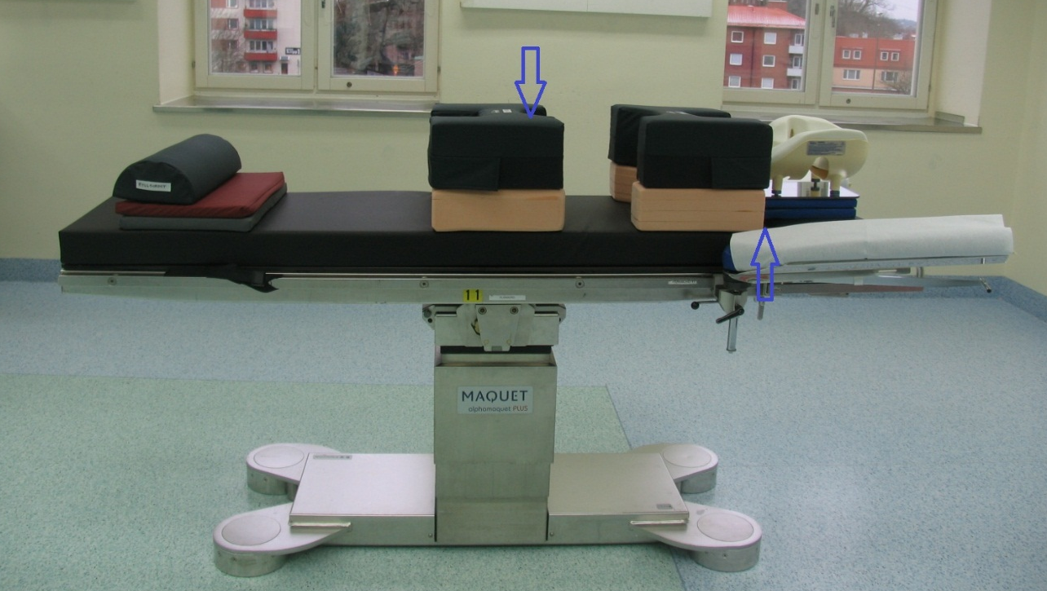

- Planbord med huvudplatta, ryggkuddar och armskenor.
- Hjälm + spegel så långt upp mot huvudändan som möjligt. Ej förhöjning under hjäm + spegel.
- Bröstkuddens övre kant i nivå med mellanrummet till huvudplattan.
- Ställ in avståndet mellan kuddarna utifrån patientens kropps-byggnad. Höftbenskammarna ska vila på den övre delen av höft-kudden. MÅL: Buken ska ”hänga fritt” för att undvika ett förhöjt intraabdominellt tryck, vilket leder till ökad risk för blödnings-komplikation.

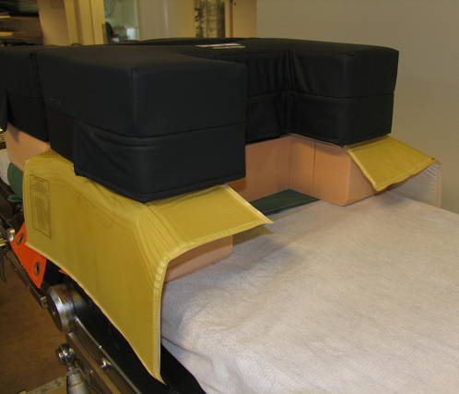
- Vid operation av tung/överviktig patient – var frikostig med geldynor för att skydda bålen, buken, ljumskar och lår från skav och tryck från de rosa undre kuddarna!

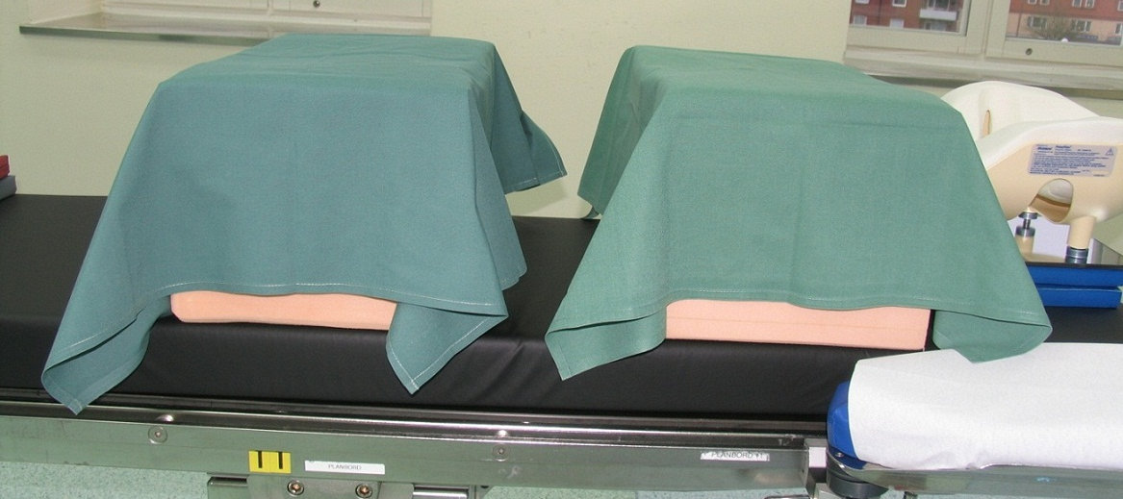

- Små gröna lakan för att lyfta patienten vid justering av läget.
- Söv på valfritt operationsbord och genomför en säker överflyttning.
- Före vändning tas skjortan av eftersom det annars finns risk för veckbildning och skav. Patienten behåller trosor/kalsonger på.
Tjocka och långa strumpor på benen. Ögonlocken ska vara slutna och täckta med självhäftande plastfilm. Noggrann fixering av trachealtuben.
- Den som är ansvarig vid huvudändan leder överflyttningen. Alla manipuleringar/justeringar ska göras i samråd med ansvarig vid huvudändan!

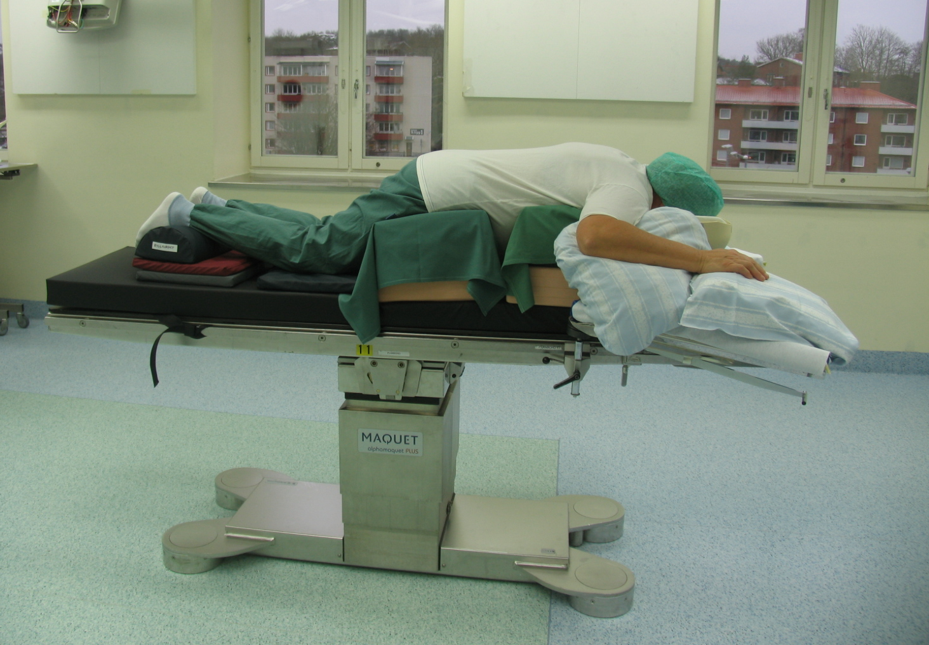

- Huvudet ska vila bekvämt och lätt framåtböjt i ansiktskudden. Inget material mellan hud och ansiktskudde. Nacken ska ligga i ett neutralt läge. För att få lämplig höjd på hjälmen – justera fästena på spegeln och använd förhöjningsdyna. Även huvudplattan kan höjas vid behov.
- Ögon, ögonbryn, näsa och mun ska vara fria från tryck. Ett lätt tippat
operationsbord (10-15 grader höjd huvudända) minskar risken för ansiktsödem och ökat tryck i ögonen.
- Mest skonsamt är att förflytta båda armarna samtidigt till armstöden. Nedåt och framåt. Översträck inte armarnas leder! – Risk för nervskador! Max 90 grader i axelled och armbågsled. Axellederna ska vila bekvämt - inte hänga nedåt/framåt, inte vara tryckta uppåt/bakåt. Stor huvudkudde under vardera överarm.
- Skydda halsen, axillerna, framsidan av axlarna och insidan av armbågslederna från tryck! – Risk för nervskador!
- Händerna ska ligga bekvämt med handflatorna mot underlaget. Om handlederna vinklas bakåt – lägg något under som planar ut.

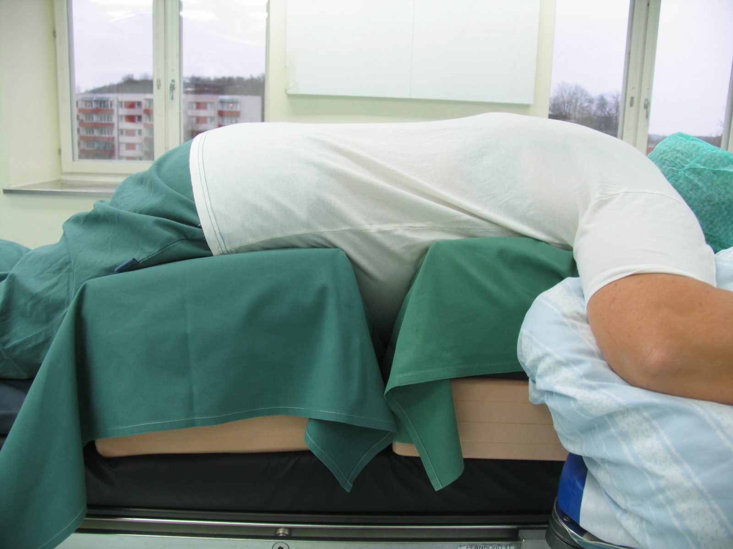

- Kontrollera att patienten skyddas från de hårda rosa kuddarna!
- Kontroller att ”buken hänger fritt” mellan ryggkuddarna.
- Kvinnor: Kontrollera att brösten inte kläms.
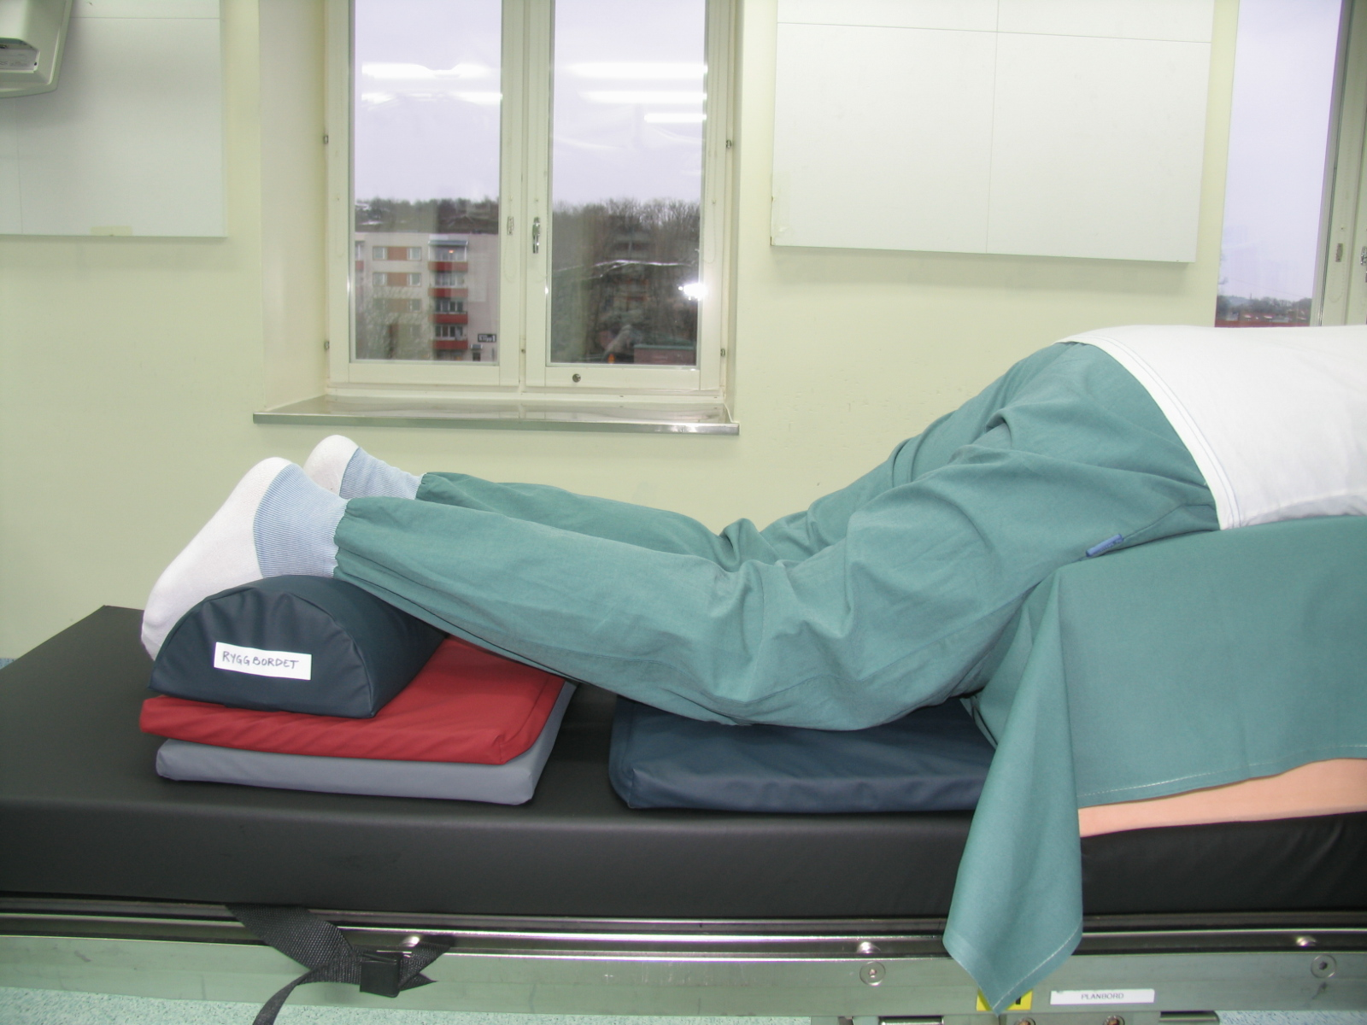

- Risk för kärlskada/ischemi om ljumskarna utsätts för tryck! Avlasta!
- Män: Avlasta könsorgan. Penis ska ligga nedåt.

- Fixera KAD-slangen och se till att den ligger så att den inte orsakar skador på huden.
- Knäna ska ligga stabilt mot underlaget. Använd en eller två dynor för att skapa lämplig höjd. Svart tempurdyna närmast knäna!
- Täcke och remmar om benen.
- Fötterna vilar mot en tempurrulle. Tårna ska ligga fria utan kontakt med underlaget. Vid behov – bygg upp med en eller två dynor under rullen.
- Placera EKG-elektroder, kablar/sladdar/slangar/remmar och övrig utrustning så att de inte orsakar skador. Byt ibland placering av pulsoximeterproben.
- Kontrollera att textilier och underlag inte orsakar skador pga. sömmar och veck.
- Operationsbordet ”slajdas” maximalt upp mot huvudändan för att ge plats för c-bågen.

